Khắc phục tình trạng tàu cá Nghệ An vi phạm vùng biển Trung Quốc trong Vịnh Bắc Bộ

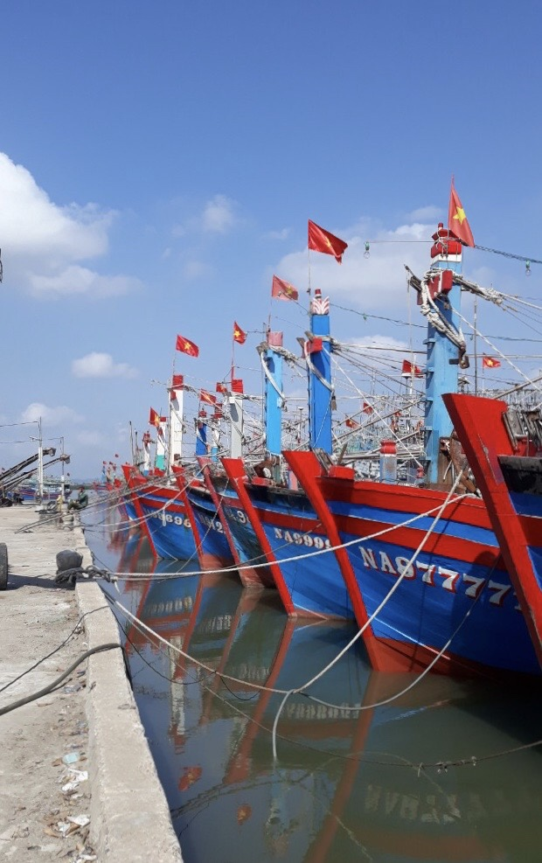
Thời gian gần đây, tình trạng tàu cá Việt Nam hoạt động vi phạm vùng biển Trung Quốc vẫn còn xảy ra, một số phương tiện và ngư dân Việt Nam bị cảnh sát biển Trung Quốc kiểm tra, trục xuất.Trong tháng 05/2020, Nghệ An có 03 tàu cá vi phạm vùng biển Trung Quốc, gồm: tàu cá NA-90662-TS của chủ tàu Phan Văn Cương, địa chỉ: Khối Quyết Tiến, phường Quỳnh Phương, thị xã Hoàng Mai; tàu cá NA-90195-TS của chủ tàu Hoàng Văn Tuyến, địa chỉ: Khối Tân Phong, phường Quỳnh Phương, thị xã Hoàng Mai và tàu cá NA-90263-TS của chủ tàu Hàn Văn Tính, địa chỉ: Xóm 1, xã Sơn Hải, huyện Quỳnh Lưu.
Để làm rõ nguyên nhân, kịp thời chấn chỉnh hoạt động vi phạm vùng biển nêu trên, ngày 06/7/2020 Chi cục Thủy sản Nghệ An đã làm việc trực tiếp với đại diện các chủ tàu vi phạm và tuyên truyền các quy định về khai thác thủy sản trên các vùng biển, Nghị định số 42/2019/NĐ-CP ngày 16/5/2019 của Chính phủ quy định về xử phạt vi phạm hành chính trong lĩnh vực thủy sản,Chỉ thị 3727/CT-BNN về quản lý khai thác thủy sản.
Tại buổi làm việc, các đại diện chủ tàu đã nhận thức đầy đủ lỗi vi phạm của mình khi hoạt động vi phạm vùng biển nước ngoài và cam kết không tái phạm.
Hoạt động vi phạm vùng biển nước ngoài có ảnh hưởng lớn đến việc tháo gỡ “Thẻ vàng “của Ủy ban Châu Âu đối với ngành Thủy sản Việt Nam. Vì vậy, Chi cục Thủy sản Nghệ An đề nghị UBND các xã, Đồn biên phòng tuyến biển nỗ lực và quyết liệt hơn nữa trong công tác tuyên truyền,vận động ngư dân tham gia khai thác trên các vùng biển an toàn, đúng quy định, không khai thác bất hợp pháp, không vi phạm vùng biển nước ngoài./.
Trạm bờ-Chi cục Thủy sản Nghệ An

